TD Symfony
Étape 8 :

Dans l’étape précédente, nous avons presque finalisé notre page d’accueil. Nous avons créé
des liens vers les catégories : categories/{{ category.id }}/{{ category.title }}
des liens vers les articles : /article/{{ article.id }}/{{ article.title }}
des liens vers les utilisateurs (rédacteurs) : <a href="#">{{article.userProfil.pseudo}}</a>

Ces liens ne sont pas fonctionnels, nous sommes logiquement redirigés vers une page d’erreur ou rien ne se passe dans le cas du lien vers le rédacteur (#).

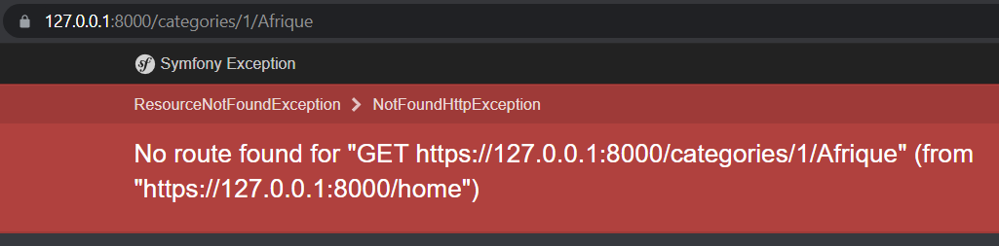
Nous allons devoir créer ces routes, commençons par réécrire ces liens dans notre template twig pour respecter un même modèle d’écriture.

Pour accéder à une catégorie :
Pour accéder à un article :
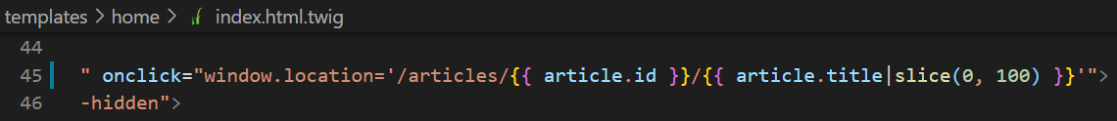
Nous verrons pour les utilisateurs ultérieurement, créons les Controllers/Templates associés à ces 2 routes :
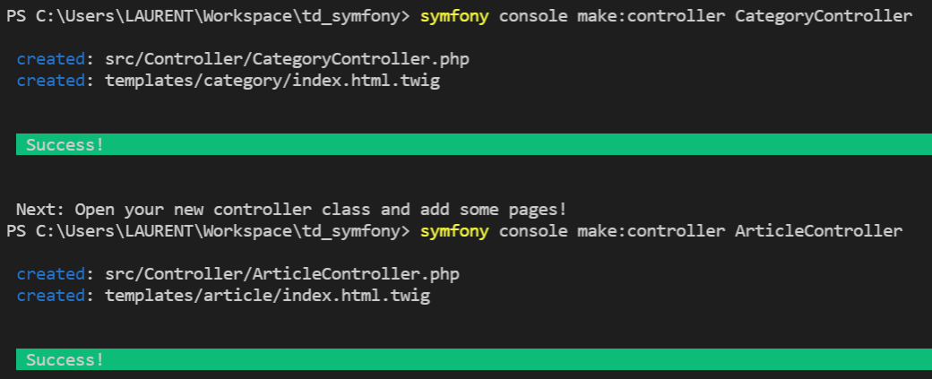
Maker nous à créé nos fichiers
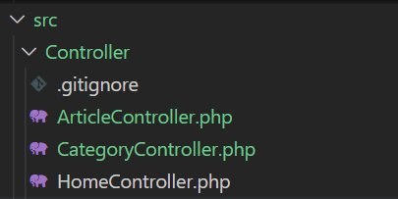
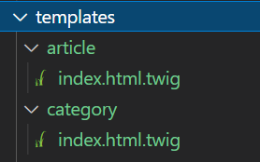

Commençons par les catégories.

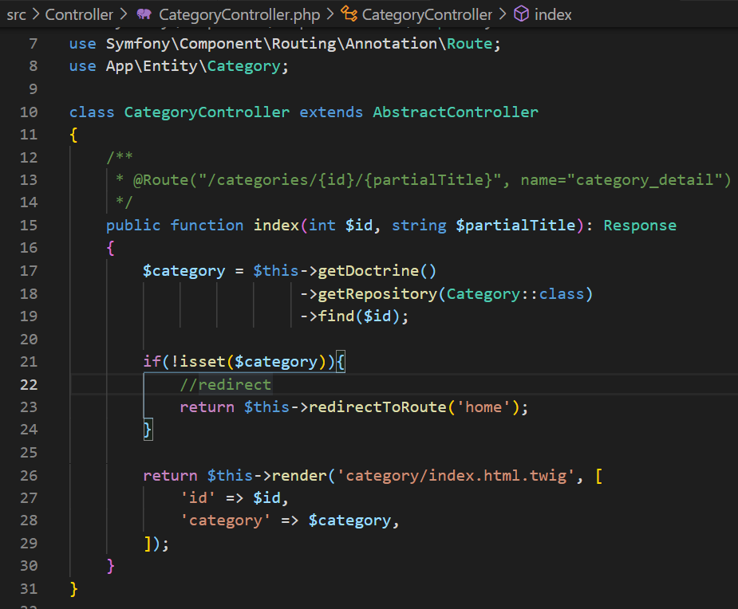
L8 : ne pas oublier d’importer l’entity Category
L13 : définition de la route
L15 : nous récupérons les variables de la route (entre {} dans l’annotation @Route)
L21 : si l’id de la route ne correspond à aucune catégorie, redirection vers l’accueil

Le template

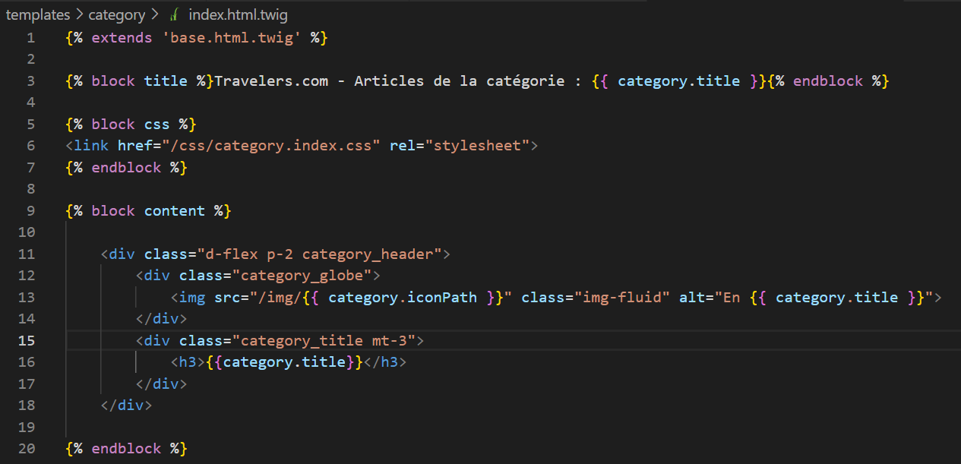
Avec un peu de css

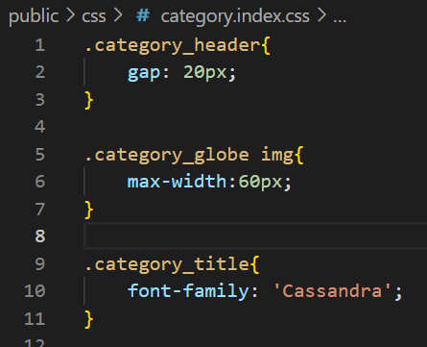

Testons ...

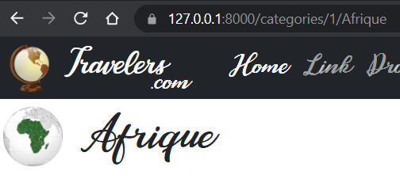

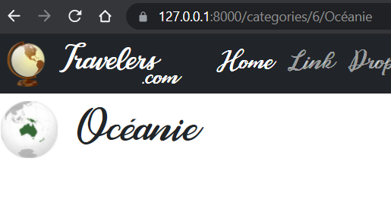

Testez également avec un id n’existant pas en base de donnée, vous êtes redirigés vers la page d’accueil.

Nous ajoutons les articles de la catégorie. On crée la méthode dans l’entité (par exemple)
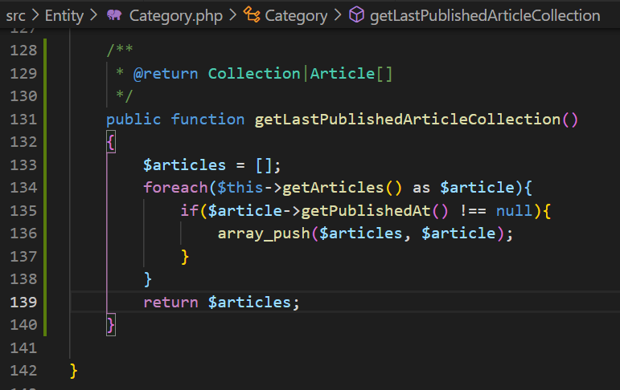
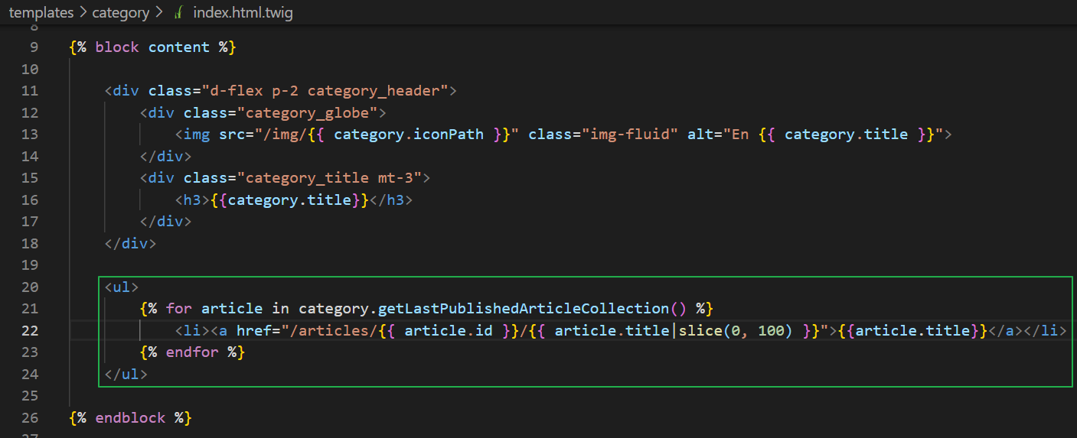
et on l’utilise dans le template
Exemple de rendu pour l’Asie

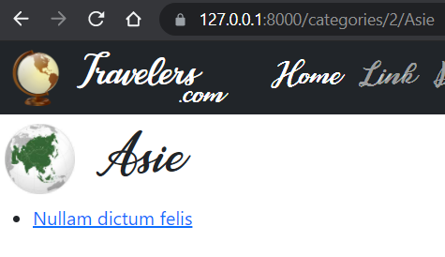

Nous allons maintenant nous occuper du détail d’un article.

Dans le Controller :

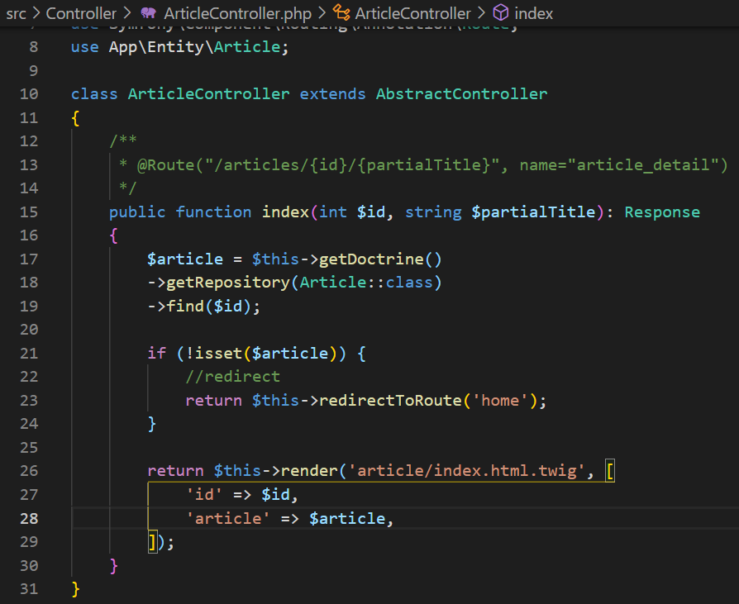

Le template :

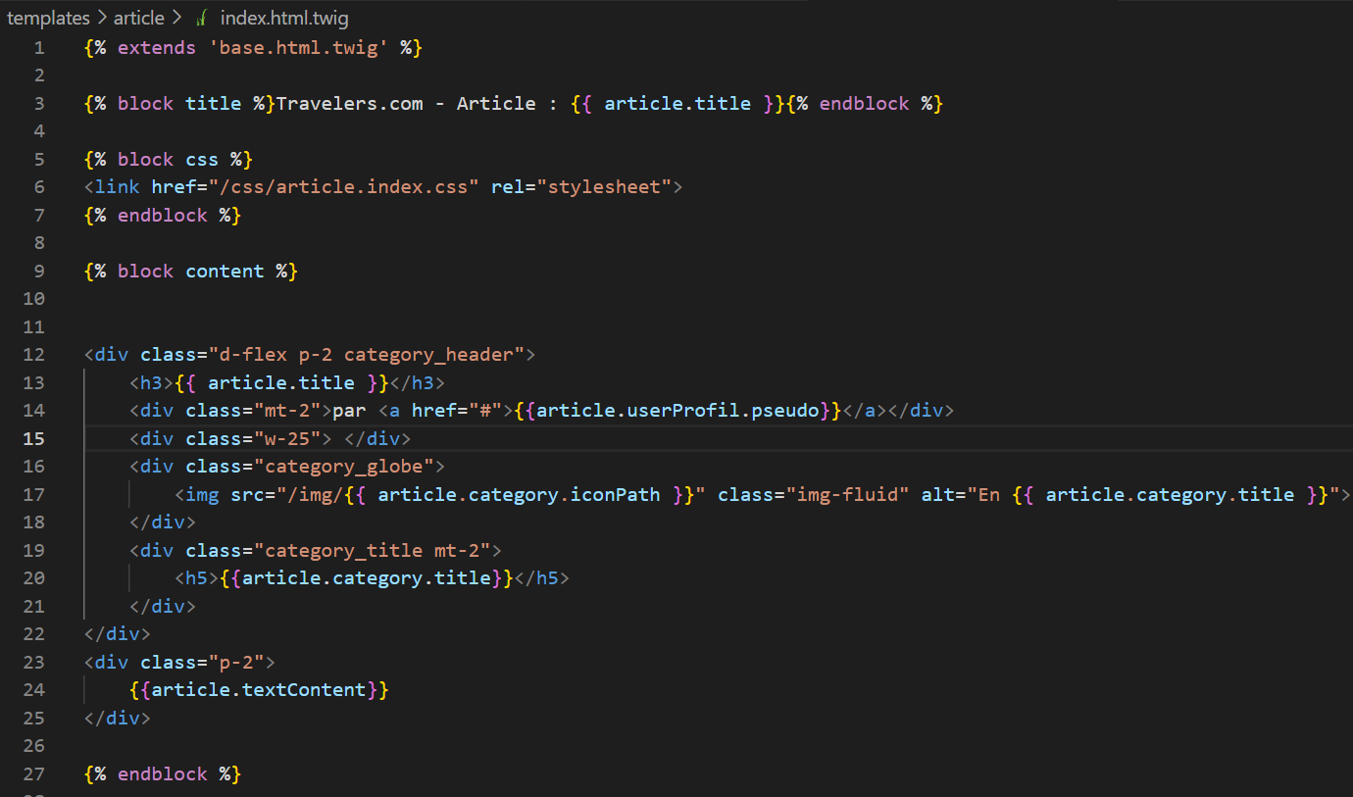
Un peu de css :

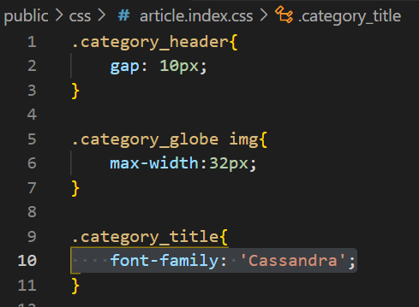

Testez le rendu sur les articles.

